# FERREYCORP

## 1. INTRODUCCIÓN

Ferreycorp S.A.A es una empresa líder en la comercialización de bienes de capital en el país y en la provisión de servicios en ese ámbito. Integrante de la corporación Ferreycorp, es una distribuidora de Caterpillar desde 1942, así como otras prestigiosas marcas. Así mismo destina sus productos hacia una gama diversificada de sectores de la actividad económica como minería, construcción, agricultura, energía, pesca y transporte.

## 2. HISTORIA

EX FERREYROS S.A. fue fundada en 1922 por iniciativa de Enrique Ferreyros Ayulo y de tres socios, para dedicarse a la comercialización de productos de consumo. En 1942 inicia sus actividades dentro del rubro de bienes de capital, al asumir la representación de Caterpillar Tractor, lo cual significa un cambio total en su actividad. A partir de allí, consolida sus operaciones en dos grandes unidades de negocio: la de bienes de consumo y la de bienes de capital.

La actual FERREYCORP S.A.C, y sus subsidiarias incorpora n nuevas líneas de productos y servicios; potencia la cobertura de clientes enfocándose en grandes proyectos de inversión en el país, entre ellos minería, energía, petróleo y creación de nueva infraestructura; y amplía su base de clientes, todo ello respaldado por importantes inversiones en infraestructura, sistemas y capacitación de personal.

## 3. MISIÓN

Ferreycorp en su Conjunto: Operar, a través de sus subsidiarias con foco y alto grado de especialización, negocios de distribución de bienes de capital e insumos y, de servicios y soporte, para marcas prestigiosas globales con altos estándares, eficiencia y rentabilidad, logrando a su vez el desarrollo de sus colaboradores y siendo referentes de empresas modernas y responsables.

Ferreycorp Individual: Facilitar, a las empresas de la corporación, los recursos de planeamiento, financieros y de monitoreo y control que sean requeridos para el desarrollo de sus operaciones y para su crecimiento rentable, asegurando la consolidación de un portafolio de inversiones con un adecuado perfil gracias a la diversificación, incorporando nuevos negocios en las áreas definidas como prioritarias.

## 4. VISIÓN

Ser reconocidos como un grupo económico líder en el Perú, con presencia en región latinoamericana y excelente proveedor de bienes de capital, insumos y servicios relacionados, que contribuye a incrementar la productividad y rentabilidad en los sectores económicos en los que participa y que fomenta el desarrollo de los países y de sus distintos grupos de interés.

Es reconocida como la corporación preferida para adoptar nuevos negocios y representaciones, en los campos de su actuación, por su capacidad operativa y financiera. Las empresas que conforman la corporación reconocen a holding como la entidad que fomenta y facilita su crecimiento rentable con altos estándares y eficiencia.

## 5. OBJETIVO

Objetivo principal; De acuerdo con su estatuto, Ferreyros tiene como objetivo la compraventa de mercadería y productos nacionales y extranjeros, la importación y exportación de mercadería y artículos en general, la provisión de servicios y realización de inversión y comisión.

## 6. OBJETIVOS EMPRESARIALES

### 5.1 Estratégico

1. Crecimiento Rentable: Incrementar sus ingresos y utilidad bruta, manteniendo un eficiente control de gastos y rotación de activos.
2. Liderazgo y Satisfacción al cliente: Defender su participación en el mercado enfocándose en elevar el nivel de satisfacción del cliente.
3. Proceso de clase mundial: Agilizar la atención de clientes siendo más productivos y eficientes.
4. Impactos positivos: Cuidando una buena imagen y reputación de la empresa manteniendo una relación positiva con todo nuestro grupo de interés.

### 5.2. Específicos

1. Definir y establecer los lineamientos de la política de precios de transferencia por operaciones entre Ferreycorp como empresa matriz con sus subsidiarias y las que realicen estas últimas entre sí.
2. Gestionar la identificación, mantenimiento, control y actualización, de todas las obligaciones de cumplimiento legal de la Corporación.
3. Dar a conocer que Ferreycorp S.A.A. y sus subsidiarias (en adelante “La Corporación”) están comprometidas con los más altos estándares éticos y de cumplimiento legal en el desarrollo de sus actividades comerciales.
4. Establecer el marco de la gestión de riesgos en Ferreycorp, a nivel corporativo, y brindar a las gerencias de las subsidiarias los lineamientos para identificar, analizar, evaluar, dar respuesta, monitorear y comunicar los riesgos.
5. Asegurar la igualdad de oportunidades para los colaboradores, sin distinción de género y promover el empoderamiento de la mujer en la corporación.
6. Establecer y difundir los compromisos que asume la corporación orientados a la creación de valor económico, social y ambiental.

## 7. CLASIFICACIÓN DE FERREYCORP

* **Según el tamaño**: Es una empresa grande ya que, contiene en ella diferentes sucursales y más 500 trabajadores.
* **Según su procedencia de capital:** Es una empresa privada nacional ya que, el capital es propiedad de inversionistas nacionales como internacionales y son de forma lucrativa en su totalidad.
* **Según el ámbito que cubre:** Es una empresa grupo económico por lo que, tiene instalaciones y otra clase de activos en más de una nación.
* **Según el destino de sus beneficios:** Es una empresa con fines de lucros debido a que, sus actividades generan utilidades que pueden ser reinvertidas en la misma actividad total o parcial.
* **Según su actividad económica**: Es una empresa de sector terciario, ya que se encarga de la comercialización de maquinaria pesada y equipos, además alquiler y provisión de repuestos y servicio.

## 8. TIPO DE ENFOQUE 7.1. Enfoque funcional

1. Suprasistema: Ferreycorp. S.A.C



1. Sistema: Unimaq, Orvisa, Ferrenergy, Ferreyros, Soltrak, Motore, Cresko.

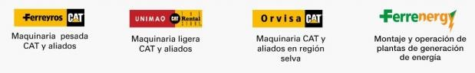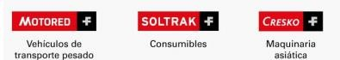

1. Subsistemas: CAT, Elphinstone, Paus, Metso, Chevron, 3M, Mobil, Good Year, Cifa, Bled.

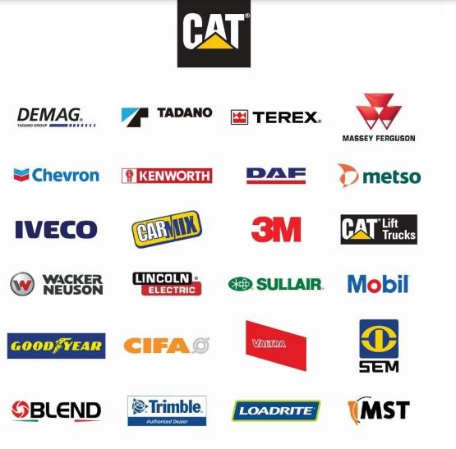

**ESQUEMA FUNCIONAL**

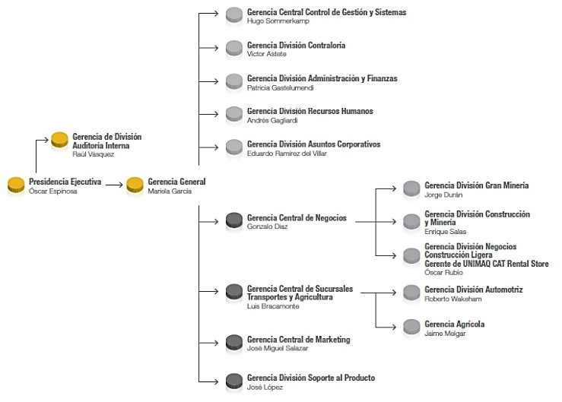

### 7.2. Enfoque de procesos

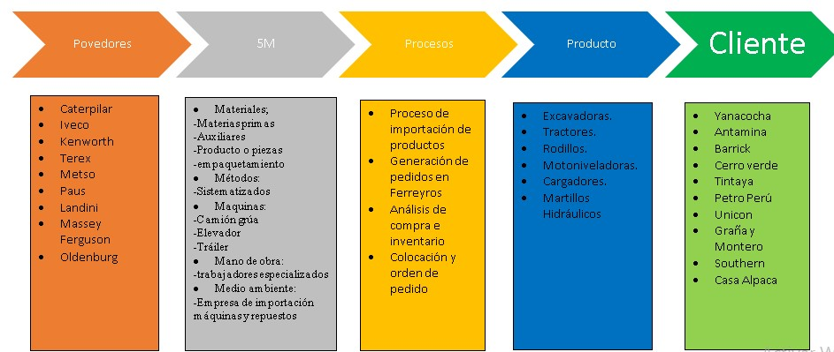

## 9. CARACTERÍSTICAS DE LA CULTURA ORGANIZACIONAL

En función a su cultura organizacional se basa en: “Somos una corporación innovadora, con una gran pasión por el cliente, orientada al logro de resultados con excelencia operacional, pero siempre basada en sólidos valores y en el respeto a nuestra gente, entendiendo que tenemos una gran oportunidad de contribuir con su desarrollo no solo profesional, sino personal y el de sus familias”

### 8.1. Normas políticas corporativas

El directorio se ha enfocado para lograr cada vez mayor cumplimiento de los principios. El alto grado de cumplimiento alcanzado en casi todos los principios se debe a un permanente proceso de mejora adoptado por la empresa.

En la memoria del año 2004 se presentó por primera vez la auto evaluación en el cumplimiento de 26 principios indicándose el sustento de la calificación asignada en cada caso.

Se revisó en su primera sesión la conformación de los comités del directorio existentes y acordó la creación de un nuevo comité con lo cual quedaron conformados los comités de Dirección General, de Auditoría y de Desarrollo Organizacional y Recursos Humanos. Luego se modificó la designación del primero, llamándose Dirección General y Gobierno Corporativo para asumir las funciones de supervisión del cumplimiento de estas normas.

* Norma Corporativa de Precios de Transferencia
* Norma Corporativa del Sistema de Cumplimiento
* Política Corporativa de Cumplimiento
* [Política Corporativa de Desarrollo Sostenible](https://www.ferreycorp.com.pe/assets/uploads/archivos/compartidos/be7dad171550dc4015f49238f0b79383.pdf)
* Norma Corporativa de Gestión Medio Ambiental
* Normas Corporativas de Confidencialidad

En línea con el nuevo Reglamento de Hechos de Importancia e Información Reservada publicado a través de la Resolución SMV N° 005-2014-SMV/01, Ferreycorp procedió a modificar sus Normas Internas de Conducta para Salvaguardar la Confidencialidad, Transparencia y Difusión de Información al Mercado de Capitales

### 8.2. Código de ética corporativa

En la corporación (Ferreycorp S.A.A. y sus empresas subsidiarias) promueve una cultura ética sustentada en valores. Los directores, gerentes, funcionarios y colaboradores de la corporación en su conjunto guían el comportamiento individual en base a siete valores corporativos (Integridad, equidad, vocación de servicio, excelencia e innovación, respeto a la persona, trabajo en equipo y compromiso), poniéndolos en acción en el desempeño de labores y en la toma de decisiones. De esta forma construye, y mantiene a lo largo de los años, una sólida cultura basada en el prestigio y la buena reputación, lograda a partir de nuestras relaciones con los distintos grupos de interés.

Cumplimiento del código de ética:

* Fijar responsabilidades al oficial de ética y al comité de ética
* Aplicación de medidas disciplinarias y sanciones
* Asumir nuestras responsabilidades
* Transmitir nuestros principios éticos a los grupos de interés

### 8.3. Valores

Los valores de Ferreycorp se mantienen sólidos a lo largo del tiempo, son los pilares que guían su accionar diario, manteniendo su reputación y conducta ética. Ferreycorp es constantemente reconocida por vivir estos valores, prueba de ello es encontrarse entre las empresas más admiradas y con mejor reputación del Perú.

1. **Integridad:** actuar con transparencia, seriedad, honestidad y ser coherente con nuestras acciones
2. **Equidad:** trato justo e igualitario para todos sus colaboradores y grupos de interés.
3. **Compromiso**: con nuestra sociedad y los impactos positivos que podemos generar.
4. Respeto a la persona: enfocados en el bienestar de los colaboradores y su desarrollo personal y profesional.
5. **Vocación de servicio:** enfocados en dar un servicio de calidad.
6. **Excelencia e innovación:** siempre buscando mejoras y cumplir con altos estándares en todos los procesos.
7. **Trabajo en equipo** (se promueve la colaboración).

Sus siete valores se difunden a través de distintos canales y espacios de comunicación interna como la Intranet “Mundo Ferreycorp”, la página web de cada empresa, mailings y la revista corporativa “Enfoque”. Además, la corporación cuenta con un canal de denuncias.

### 8.4 Principios culturales

1. **Pasión por el cliente:** Mostramos un genuino interés en el éxito del cliente. Nos esforzamos por entender sus necesidades y superar sus expectativas.
2. **Iniciativa y toma de decisión**: Tenemos la confianza y autonomía para decidir y actuar de manera oportuna, generando mayor valor a la organización.
3. **Enfoque en resultados:** Nos desafiamos constantemente para lograr resultados excepcionales con procesos de clase mundial.
4. **Comunicación directa:** Mantenemos una conversación fluida, personalizada y transparente en todos los niveles de la organización.
5. **Innovamos siempre:** Nos anticipamos a las nuevas tendencias creando mejores soluciones con visión de largo plazo.
6. **Trabajamos en equipo:** Trabajamos de manera colaborativa para alcanzar los objetivos que nos hemos propuesto.

### 8.5 Clima organizacional

La motivación y el compromiso de los colaboradores dependen en gran medida de su nivel de satisfacción con la propuesta de la corporación y sus empresas hacia ellos; por ello, se mantiene la buena práctica de medir el clima laboral.

* En el 2016 se aplicó la Encuesta de Clima Laboral con el fin de recoger la opinión de los colaboradores sobre lo que experimentan en su ambiente de trabajo.

Se consideró factores tales como liderazgo, compromiso, reconocimiento, oportunidades de desarrollo, beneficios y remuneraciones, estructura y procesos, calidad y orientación al cliente, innovación y seguridad, entre otros.

* El nivel de participación fue bastante alto, de 95%, y se obtuvo un alto nivel de favorabilidad en los factores evaluados, por encima del promedio en el Perú y de la región, según estadísticas de la consultora que facilitó el proceso. Destacan en los resultados el orgullo que sienten los colaboradores de pertenecer a la corporación Ferreycorp y su alto nivel de compromiso

### 8.6 Reconocimientos- premios

* Distintivo de Empresa Socialmente Responsable.

Entregado por Perú 2021 a Fargoline, Ferreyros, Soltrak, Motored y Unimaq.

* Premio “Las Empresas Más Admiradas del Perú”.

Entregado por PwC y la revista G de Gestión a Ferreycorp por cuarta oportunidad.

* Merco Empresas 2016- Entre las 10 empresas con mejor reputación en Perú y líder en el sector. Entregado por Merco y el diario Gestión a Ferreyros por quinto año consecutivo.
* Concurso Buenas Prácticas Laborales 2016 del Ministerio de Trabajo y Promoción del Empleo Primer puesto. Concedido a Ferreyros por brindar mejores beneficios a sus trabajadores.
* Premio WORD FINANCE al mejor gobierno corporativo y Llave de bolsa de valores

Estos premios impulsan a la corporación seguir por el camino trazado y trabajar con la consigna de lograr un impacto positivo en su gente. Además de estos reconocimientos, cabe destacar que las subsidiarias Ferreyros, Fiansa, Fargoline, Soltrak, Orvisa y Unimaq son integrantes de la Asociación de Buenos Empleadores en el Perú, patrocinada por la Cámara de Comercio Americana (Amcham)

## 9. FACTORES DEL ENTORNO

La sostenibilidad es un concepto clave para la gestión empresarial, pues permite que las empresas enfoquen sus esfuerzos en garantizar que sus actividades perduren en el tiempo, gestionando sus impactos económicos, sociales y ambiental. FERREYCORP como empresa integra y logra bajo siguientes factores:

### A. Factor económico

Ser foco de interés para inversionistas ser considerada como solo sostenible y de buena reputación, que establece relaciones de confianza y de largo plazo.

1. Trabajo decente y crecimiento económico ✓ 6387 empleados directos en el 2019.
   * El 100% de las subsidiarias cuentan con sistema de seguridad industrial, higiene ocupacional y gestión de medio ambiente.
   * Todos sus espacios de trabajo mantienen estándares apropiados para brindar ambientes de trabajo seguro.
   * Ferreycorp no apoya a ningún tipo de trabajo forzoso.
2. Producción y consumo responsable
   * Con el programa de reparaciones generales certificadas de maquinaria CAT y el programa de reparaciones de camiones TRP han logrado alargar la vida de 17 cargadores y 23 camiones.
3. Responsabilidad accionistas
   * Ventas netas, activos, pasivos y patrimonios aproximadamente 13 mil millones
   * Los ingresos de Ferreycorp son generados por la participación en resultados de sus subsidiarias, ingresos derivados de alquiler e interés de préstamos de fondo a sus subsidiarias
   * Subsidiarias: UNIMAQ, ORVISA, SOLTRAK
   * Valor económico distribuido corresponde a pagos en proveedores 80% principalmente en existencias y servicio. el resto fue distribuido a otros grupos como: colaboradores, gobierno, accionista comunidad

### B. Factor social

Al ser socialmente responsable incrementa su prestigio empresarial y el orgullo en sus colaboradores al ser parte de la corporación.

1) Fin de la pobreza

* En el 2019 incrementar 967 nuevas contrataciones a nivel nacional
* Sueldo por encima del mínimo legal
* Prestamos de viviendas a colaboradores 2) Salud y bienestar
* Campañas y ferias de salud y prevención de enfermedades,
* charlas de uso de correcto EPPS
* Despistaje de enfermedades
* 0% de tasa de enfermedades ocupacionales 3) Educación de calidad
* 32000 alumnos beneficiados por los talleres de desarrollo profesional de la asociación Ferreycorp
* 13 mil miembros del club de operadores de equipos pesados
* Construcción de 3 colegios en la Libertad e Ica
* Empresarios por la educación y el CADE universitario 4) Igualdad de genero
* Se elaboraron políticas corporativas de equidad de género y comité
* La corporación forma parte de la Organización Internacional de mujeres en

Negocios -OWIT

* La CEO y la CFO son mujeres, de las cuales 19 puestos gerenciales son ocupados por mujeres 5) Agua limpia y saneamiento
* 100% de agua reutilizada en los centros de reparación de componentes CRC, LA Joya en Arequipa
* 4 proyectos de mejora de ampliación de servicios: de agua potable, alcantarillado. tratamiento de agua en Junín y Cusco.
* UNIMAQ cuenta con una línea de tuberías que facilitan y crean acceso al agua limpia y saneamiento

#### **C. Factor ambiental**

Demuestra ser contable, segura y amigable con su entorno al cumplir con la normativa y mejorar su desempeño ambiental.

1. Vida de ecosistemas terrestres
   * 215 árboles salvados por reciclar el papel
   * reciclado de materiales renovables y no renovable
2. conservación de recursos agua, energía y residuos
   * Agua: la empresa instalación de válvulas reguladoras donde hubo el 51% de reducción en consumo de agua 3) fomento de cultura ambiental
   * Mediante charlas, boletines y campañas sobre el correcto uso de energía eléctrica
   * Cambio las luminarias convencionales por tipo LED

4) Residuos

* Capacitación en segregación de residuos al 100%
* Reusó de materiales de embalaje externo: Tecnopor, bolsas inflables 5) cumplimiento de ISOS
* ISOS: 9001, 14001 ✓ OHSAS: 18001

#### **D. Factor tecnológico**

* Caterpillar lleva la tecnología ACERT™ a los generadores Diesel y ofrece prestaciones mejoradas y emisiones reducidas
* Caterpillar anuncia la disponibilidad de una nueva línea de motores para grupos electrógenos Diesel fijos y equipados con la innovadora tecnología
* La tecnología ACERTTM está basada en un planteamiento sinérgico y construida utilizando un conjunto de tecnologías complementarias o bloques que se pueden adaptar individualmente para acomodarlas a cada aplicación en concreto.

## 10. ESTRATEGIA POLÍTICA

|  |  |
| --- | --- |
| DEBILIDADES | AMENAZAS |
| * Elevados costos financieros por exceso de inventario. * Alta dependencia del sector minero y construcción. * Política crediticia no alineada al comportamiento del mercado. * Alto nivel de experiencia y necesidad de capital del trabajo. * Elevados costos económicos por exceso de inventario. | * Aumento de requerimientos en especificaciones técnicas para proveer productos que cumplan con políticas ambientales * Incremento de productos chinos con precios bajos. * Aumento de conflictos sociales que afectan la inversión privada en sectores como la minería. * Posible desvalorización del dólar estadounidense. |
| FORTALEZAS | OPORTUNIDADES |
| * Larga trayectoria y experiencia en la industria. * Servicio de posventa y personal especializado. * Rapidez en respuesta logística. * Respaldo financiero de Caterpillar. * Amplia cobertura e infraestructura. • Buen posicionamiento en el mercado. | * Ejecución de proyectos de inversión en cartera para el sector de minería, energía y construcción de los países de Centroamérica y Sudamérica. * Incremento de la demanda de   servicios logísticos por el aumento del comercio internacional.   * Fortalecimiento del sector agrícola en países con perfil exportador. * Inauguración de nuevas sedes para una mejor atención al cliente. * Incursión de nuevos mercados. |

## 11. DIAGRAMA DE OPERACIONES DE PROCESOS DE LA EMPRESA FERRYCORP (PROCESO DE ALMACENAJE)

|  |  |  |  |
| --- | --- | --- | --- |
| **Envió de los pedidos a las empresas** | **Prioridad a los pedidos con anticipación** | **Organización de repuestos** | **Recepción y papeleos correspondientes** |
|  |  |  |

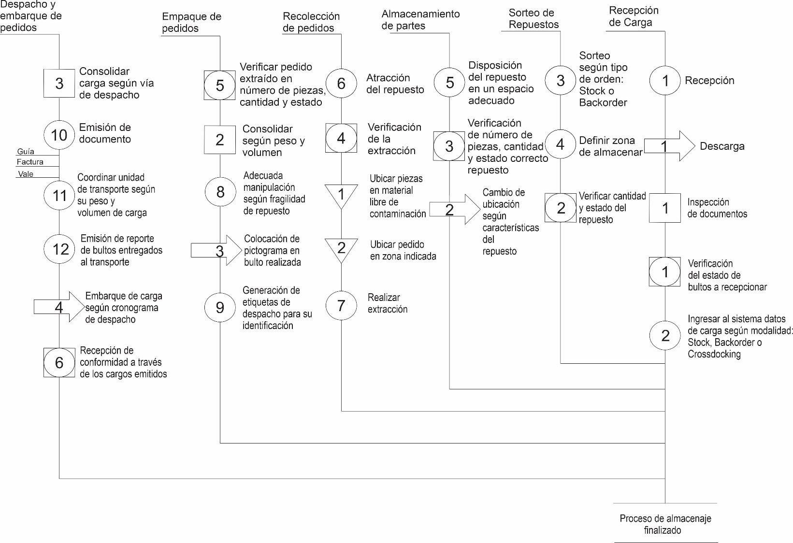

*Ilustración*

*4.*

*DOP*

*de*

*almacenaje*

*Ferreyros.*

*Fuente*

*propi*

*a.*

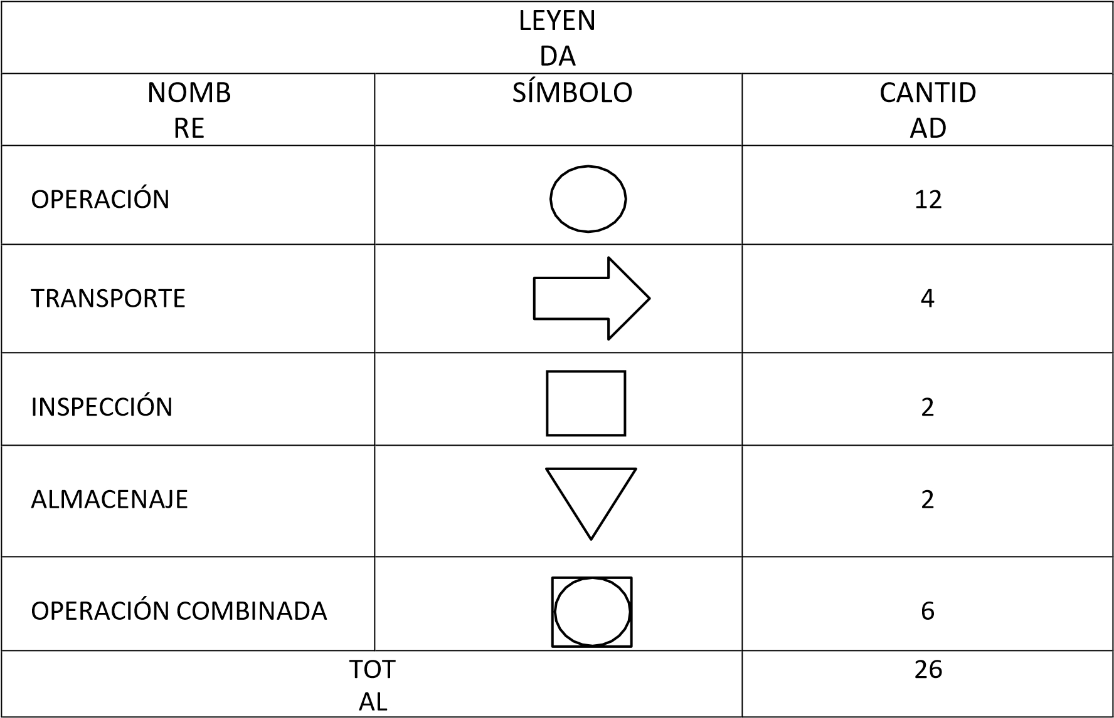

**12. DIAGRAMA DE ANÁLISIS DE PROCESOS DE LA EMPRESA FERREYROS S.A.A (PROCESO DE ALMACENAJE)**

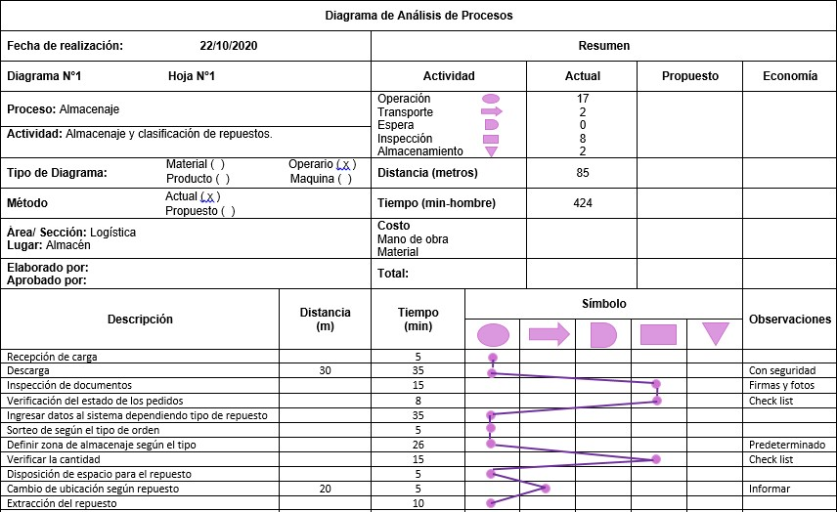

*Ilustración 5. DAP de almacenaje Ferreyros. Fuente propia*

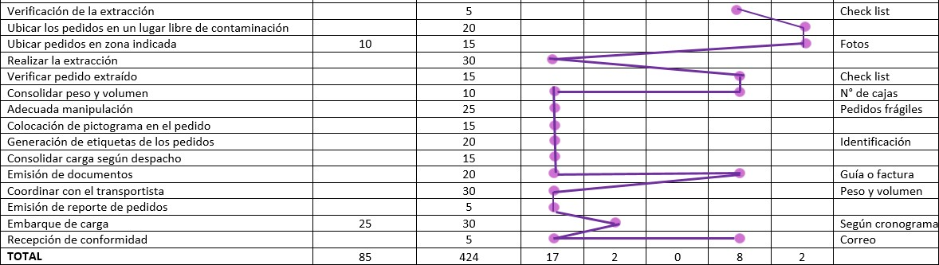

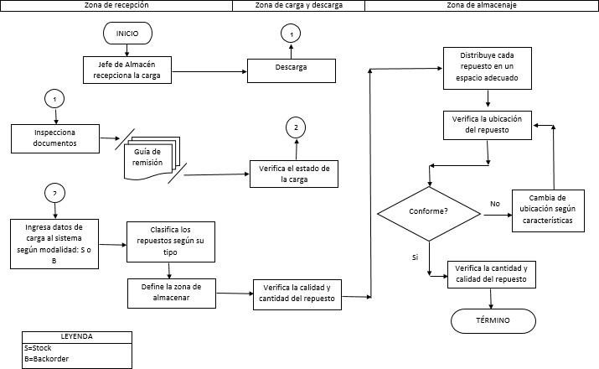

**14. MEJORA DE PROCESO EN EL ALMACENAJE DE REPUESTOS.**

### 1. Subproceso de almacenamiento

1. **¿Qué se está haciendo?** 
   1. Se inició el proceso con los insumos ya decepcionado y validados en el sistema SAP.
   2. Se imprime el listado de la mercadería, el operario realiza la ubicación por tipo de insumo.
   3. Para la movilización desde el patio de maniobras hacia las zonas se programa el uso de maquinaria de ser necesario.
   4. El operario de almacén hace los movimientos físicos, para insumos que ameriten el uso de montacargas o carretilla hidráulica.
   5. Se realiza la ubicación de cada tipo de insumo en la zona donde este asignada.
   6. Se entrega al supervisor, valida la correcta ejecución de actividades y se archivan los documentos, ingresando las zonas de ubicación en el sistema SAP.
   7. Para el caso de algunos movimientos dentro de las zonas se actualiza las ubicaciones en el sistema SAP.
   8. Para finalizar el proceso, el supervisor de almacén realiza una verificación en la actualización y llenado de los inventarios en el sistema.
2. **¿Cuándo se hace?**

El sub proceso, normalmente, se ejecuta inmediatamente después de decepcionar la mercadería; evitando el uso innecesario del patio de maniobras.

1. **¿Quién lo está haciendo?**

Este sub proceso lo realiza la gerencia de logística, pero específicamente se puede evidenciar a través del siguiente organigrama funcional de la parte logística de la empresa estudiada.

Gerente

de

Almacén



Operario

de Almacén



Almacenero



Supervisor

de

Almacén

*“Organigrama funcional del sub proceso de almacenamiento”*

1. **¿Dónde se está haciendo?**

Para la revisión de los requerimientos de la orden de servicio, se verifica en las zonas del almacén por tipo de insumo, esta información se encuentra en el sistema SAP solo a nivel zonas y por tipo de insumo (debido a que existen diferentes condiciones de almacenamiento).

1. **¿Cuánto tiempo requiere?**

Aproximadamente el tiempo que requiere el sub proceso de almacenaje es de 5 horas para que un determinado producto o repuesto ingrese al almacén.

1. **¿Cómo se está haciendo?**

El proceso lleva muchas verificaciones por parte de los encargados corroborando los repuestos y esto implica hacen que el almacenaje tome un mayor tiempo. Este tiempo debería reducirse por que el proveedor es confiable.

### 2. El subproceso de almacenamiento mejorado

El sub proceso de almacenamiento mejorado viene guiada por su nuevo procedimiento como el siguiente:

1. Inicia con los insumos ya decepcionado y validados en el sistema SAP.
2. El operario realiza la ubicación por tipo de insumo.
3. Para la movilización desde el patio de maniobras hacia las zonas se programa el uso de maquinaria de ser necesario.
4. El operario de almacén hace los movimientos físicos, para insumos que ameriten el uso de montacargas o carretilla hidráulica.
5. Se realiza la ubicación de cada tipo de insumo en la ubicación específica donde este asignada.
6. Ingresando las zonas de ubicación en el sistema SAP.
7. Para el caso de algunos movimientos dentro de las ubicaciones específicas se actualiza las ubicaciones en el sistema SAP.
8. Para finalizar el proceso, el supervisor de almacén realiza una verificación en la actualización y llenado de los inventarios en el sistema.

15. **DIAGRAMA DE FLUJO DEL SUB PROCESO MEJORADO “ALMACENAMIENTO**”

ALMACEN

SUPERVISOR

DE

ALMACEN

INICIO

Pedido

decepcionado

y

validado

Ubicación

en

zonas

por

tipo

de

insumos

¿Es

necesario

utiliza

No

maquinaria?

Si

Utilizaron de

montacargas o

carretilla

ráulica

hid

Posicionamiento

por

zonas

Ingreso de

posiciones al

sistema

SAP

Actualizar los niveles

de

inventarios en el

sistema

SAP

Verific

a el correcto

llenado y actualización

de

inventarios

FIN

*Ilustración*

*7*

*. Flujograma*

*Mejorado.*

*Fuente*

*propia*



### 16. DESPERDICIOS

**16.1 Aplicación del pensamiento esbelto al proceso de almacenaje de la empresa Ferreyros (MUDA).**

En realidad, el pensamiento esbelto a nivel empresarial es reconocido como una estrategia que permite a las grandes y medianas empresas buscan incrementar su desempeño mediante la eliminación de algunos desperdicios los cuales pueden ser la sobreproducción, tiempo de espera, transporte, procesos inapropiados o sobreproceso, inventarios innecesarios y el talento humano mal utilizado. Los mismos tipos de desperdicios conocidos y analizados de manera teórica, serán expuestos dependiendo de un previo análisis de los desperdicios que se han podido identificar en la empresa Ferreyros S.A.C.

**16.1.1 El tiempo de espera en el proceso de almacenamiento.**

Para determinar, si verdaderamente el “Tiempo de espera” es un tipo de desperdicio dentro del proceso de almacenaje que tiene la empresa estudiada se utilizará también una herramienta externa al pensamiento esbelto que se llama “Lean Logistics” nos ayudará a realizar comparaciones entre variables de estudio.

**16.1.1.1 Tiempo de registro y distribución.**

Para la determinación si es un desperdicio se utiliza una herramienta que vendría hacer el código de barras en la cual nos proyecta de manera indirecta como se puede reducir el tiempo al momento que el personal adecuado realiza el registro y ubicación del producto dentro del almacén. Según la investigación previa de García (2019), “el código de barras en cual se proyecta disminuir 24.5 min de 35 min que demora registrar y ubicar un producto”. Con este tiempo determinado se puede interpretar que el tiempo de registro y distribución por producto con el uso del código de barras nos ayudará a reducir el tiempo espera de una determinada función lo que también es un gran beneficio para la empresa ya que logrará ser más eficiente en el proceso de almacenamiento por ejemplo cuando va a etiquetar los productos o los ubica en una determinada área del almacén. Así mismo mediante el siguiente cálculo se podrá identificar el tiempo de desperdicio que es de 10.5 minutos que se está dando dentro de la empresa.

(35 24.5) 𝑚𝑖𝑛𝑢𝑡𝑜𝑠 = 10.5 𝑚𝑖𝑛𝑢𝑡𝑜𝑠

### *Ecuación 1 "Tiempo de reducción con el uso de código de barras en el almacenamiento"*

#### **16.1.1.2 Causas del tiempo de espera (demora)**

Se identificó que el sistema no indica si en la ubicación hay lugar para más producto generando que los trabajadores regresen los productos al área de registro adicionando el tiempo de trabajo a 35 min por producto y acumulando los productos recién llegados; en la Figura 13 se puede observar, que los productos señalados con un círculo rojo se encuentran fuera de la señalización del área de recepción.

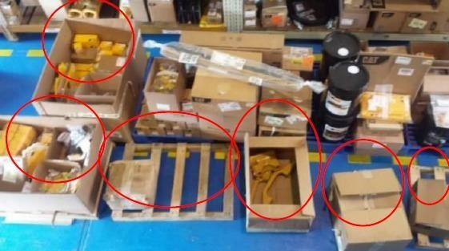

### *Figura 5 " Demora de registro de los productos”*

**16.1.2 Inventarios innecesarios en el proceso de almacenamiento.**

En las siguientes líneas se evaluará la realización de inventarios innecesarios dentro del proceso y para ello nos apoyaremos en los costos de los productos que son almacenados en la empresa y para ello se analizará bajo cuatro factores como es, costos de productos con mayor rotación, con menor rotación, sin rotación dentro del almacén. Donde también nos apoyaremos en la clasificación de inventarios ABC con respecto a sus categorías.

#### **16.1.2.1 Costos de productos con mayor rotación**

Los productos con mayor rotación se colocan en la categoría “A”, al inicio de la investigación se encontró 38 ítems teniendo en cuenta que el costo era de 65281.48 soles según los datos oficiales de la parte administrativa de la empresa “Ferreyros”. Después de realizar el análisis profundo se obtuvo que los productos de mayor rotación son 43 ítems con un nuevo costo de 102275.04 soles.

#### **16.1.2.2 Costos de productos con menor rotación**

Se considera productos con menor rotación a la categoría C, del análisis y la clasificación del ABC se logró que los costos disminuyeran de S/84,712.54 a S/17,134.00 permitiendo que la empresa ahorre S/67,578.54.

**16.1.2.3 Costos de productos sin rotación.**

Todos los productos sin rotación a la central en Lima logrando aumentar los espacios del almacén, permitiéndole a la empresa colocar en costo cero todos los gastos que le ejecutaban con estos productos.

#### **16.1.3 Talento humano mal utilizado o empleado**

En realidad, el personal que trabaja en el almacén se ha notado que deben tener constante capacitaciones para poder mejorar el proceso ya que si no se hacen capacitaciones el tiempo de ejecución que tienen en sus tareas serán siendo las mimas y no habrá una constante mejora por lo que la empresa puede contratar mucho personal, pero si los que contratan no están capacitados para mejorar sus funciones, la empresa estaría realizando un desperdicio en el talento humano que trabaja. También se ha denotado que los trabajadores prefieren utilizar el primer nivel y evitan dar uso a los espacios del segundo nivel provocando que cuando llegue la mercadería el espacio del primer nivel se sature y se ocupe otros lugares como el área de mantenimiento. Como se puede presenciar en la figura 2 donde los productos que han sido adquiridos de proveedores son puestos en el área de mantenimiento lo que provoca que haya un desorden y un retraso en los ideales de la empresa.

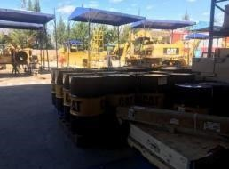

### *Figura 6 "Productos fuera del área de almacén"*

Fuente: Ferreyros S.A.

#### **16.1.4 Movimientos innecesarios**

Se determina que hay movimiento innecesario por parte del personal que trabaja dentro del proceso del almacenamiento ya que, se genera retrabajos cuando el sistema no indica si hay espacio para más productos porque los trabajadores tienen que volver a mover los productos en donde se encuentre un lugar. Esto puede estar sucediendo porque no los empleados no están capacitados conforma a un mapa de procesos, es por ello que es sumamente importante porque a través del mismo los empleados podrán percatarse de las tareas que son desperdiciadas (no realizan algunos subprocesos dentro del almacenamiento de productos) en el día a día, lo que puede afectar durísimamente a la misión o al verdadero compromiso del empleado. Así mismo es importante tener dentro de la empresa un diagrama sobre el proceso de almacenaje.

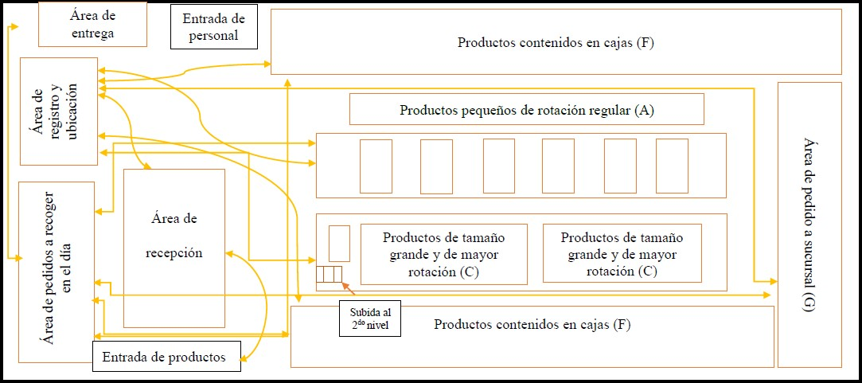

### *Figura 3 " Diagrama del recorrido del primer nivel del almacén”*

Esta herramienta o diagrama será muy útil para el personal que dedica por ejemplo para la ubicación del producto o repuesto que llega de otros lugares como compañías mineras o de proveedores, es necesario conocer a la perfección cada proceso y recorrido determinado para realizar ese subproceso de ubicación, ya que muchos no realizan sus tareas de manera efectiva es decir no realizan sus tareas con responsabilidad o con un determinado tiempo. Y prácticamente al empleado realizar un movimiento incensario o se olvida de su tarea o función eso genera que no solo se ve afectado el, sino que también afectará a la empresa ya que la misma funciona como una cadena de funciones o ciclo de tareas. Por las que si uno falla los demás serán afectados en sus funciones que realizan.

#### **16.1.5 Transportes**

Dentro de la empresa se puede determinar este tipo de desperdicio cuando se realiza un excesivo movimiento o por el volumen de algunos repuestos cuando llegan al subproceso de almacenamiento de cargas. Pero dentro de las principales causas de métodos podemos encontrar que por una mala coordinación de montacargas y un incorrecto plan de mantenimiento de equipos de movimiento se puede tener consecuencias con el personal y para la misma empresa ya que al malograrse una máquina que permite el transporte de repuestos de gran magnitud cuando llegan de importación, se necesitará repararlo y consecuentemente esto dificultaría económicamente a la empresa de Ferreyros.

En cuanto al ámbito del personal que trabaja en lo que es el transporte de cargas o repuesto, tendrían también una gran responsabilidad para que el subproceso no se vuelva en un desperdicio de tiempo y dinero, dentro de las causas se encuentra la ausencia del personal en el área de trabajo o una falta concentración cuando está operando la máquina.

**17. HERRAMIENTAS DE RECOPILACIÓN Y ANÁLISIS DE DATOS.**

#### **17.1 Calidad**

##### 17.1.1 Causa y efecto

Los clientes más frecuentes se han quejado de una mala calidad en los repuestos que la empresa Ferreyros distribuye, para lo cual se aplicara un diagrama de causa y efecto o también conocido como Ishikawa para conocer cuáles son las causas.

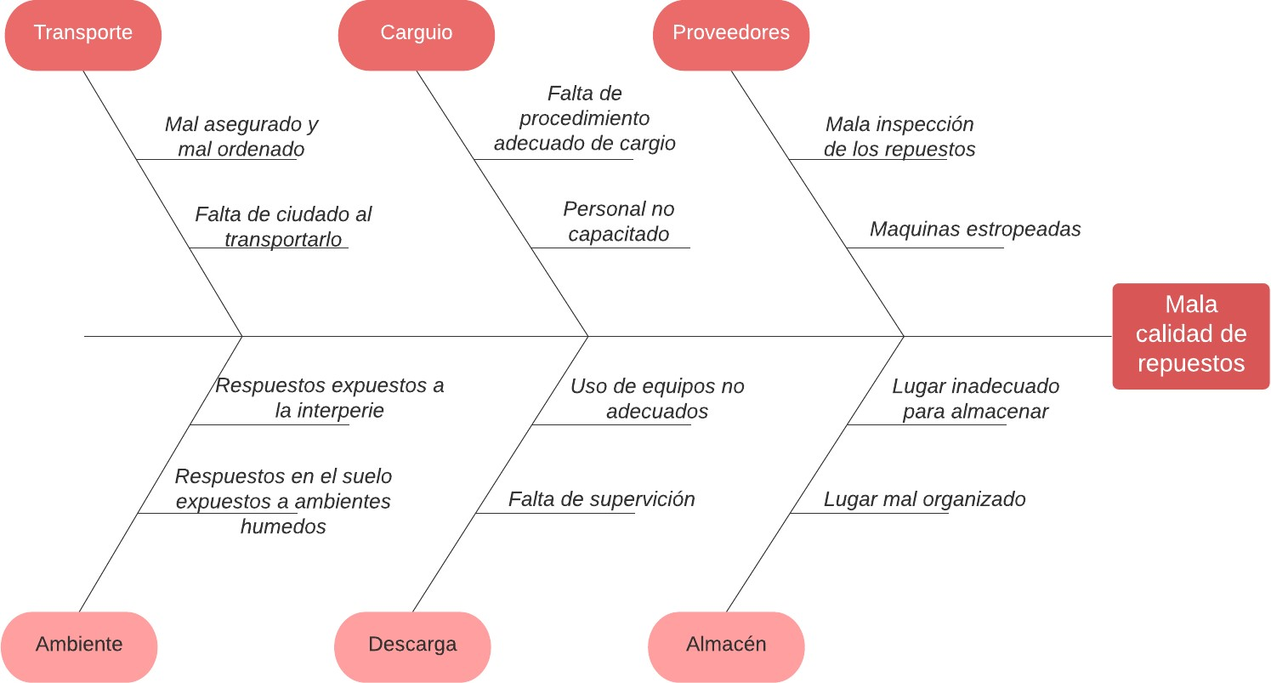

*Ilustración 8. Diagrama causa efecto de la mala calidad de repuestos*

**Interpretación:**

Según el diagrama de causa y efecto las causas de una mala calidad en los repuestos se deben mayormente a la hora de cargar y descargar el lote, ya que las personas desconocen de los objetos que están trasladando y no tienen cuidado. También, el medio ambiente hace que los repuestos generen oxido durante el almacenaje.

##### 17.1.2 Hoja de verificación

En la siguiente hoja se darán a conocer la cantidad de piezas con una mala calidad en un solo entregado por el fabricante a la empresa Ferreyros.

|  |  |  |  |  |
| --- | --- | --- | --- | --- |
| Tipo de defecto | Piezas solidas | Válvulas | Mangueras | TOTAL |
| Corte o raspón en  la superficie | IIII III | IIII | II | 15 |
| Componente con rastros de haber sido usado | IIII | IIII IIII | I | 15 |
| Mal pintadas | IIII I |  |  | 6 |
| No son herméticos |  | IIII IIII II | III | 15 |
| Defecto mecánico en sus roscas | III | III | IIII IIII III | 19 |
| Con designación errónea | IIII IIII II | IIII II | II | 21 |
| Soleado | IIII IIII | IIII | IIII I | 20 |
| Oxidado | III | II | I | 6 |
| TOTAL | 46 | 43 | 28 | 117 |

*Tabla 4. Hoja de verificación* **Interpretación:**

* En un lote de envió de piezas para maquinaria pesada a Ferreyros se observaron varios defectos, haciendo que los clientes reclamen sobre la calidad de los pedidos.
* Gracias a la hoja de verificación podemos decir que las piezas solidas son las que más maltratadas llegan al almacén.
* La designación errónea es uno de los grandes problemas en las piezas que llegan al distribuidor (Ferreyros).

#### **17.2 Productividad**

##### 17.2.1 Causa y efecto

La empresa Ferreyros mediante su control mensual se ha dado cuenta que la productividad del área de almacenamiento ha descendido, esto también lo indican las quejas por la demora de entrega de los pedidos.

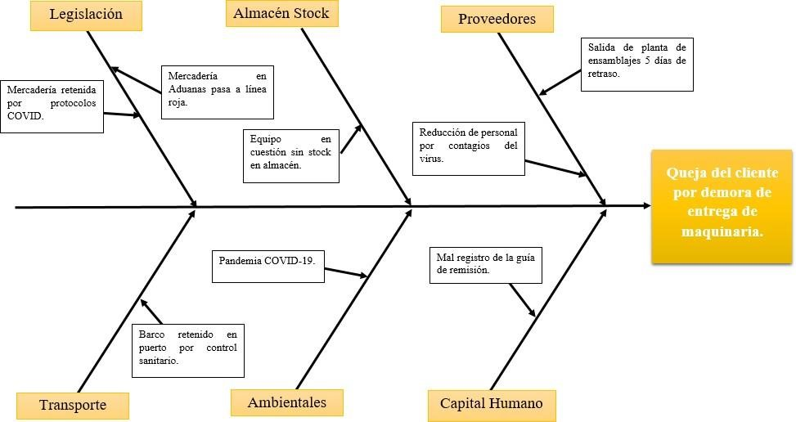

#### Ilustración 9. Diagrama de causa efecto de las causas de una mala productividad

**Interpretación:**

Según el análisis realizado se determinó que el problema de entrega de demora de entrega de maquinaria al cliente fue provocado porque los trabajadores de ensamblajes de la planta de EEUU estaban infectados por COVID-19, lo cual genero el retraso de la entrega y los posteriores sucesos.

##### 17.2.2 Histograma

Se ha encuestado a los trabajadores del área de almacenamiento de la empresa Ferreyros, con la intensión de saber la opinión de los trabajadores para solucionar la mala productividad que se está viendo en la empresa.

|  |  |  |  |  |
| --- | --- | --- | --- | --- |
| Opinión | fi | Fi | pi | Pi |
| Optimizar los equipos | 2 | 2 | 7% | 7% |
| contratar más personal | 6 | 8 | 20  % | 27  % |
| Ampliar el almacén | 4 | 12 | 13  % | 40  % |
| Menos papeleos | 9 | 21 | 30  % | 70  % |
| Motivación y reconocimiento | 4 | 25 | 13  % | 83  % |
| Trazar objetivos | 5 | 30 | 17  % | 10  0% |
| TOTAL | 30 |  | 10  0% |  |

*Tabla 5. Opinión frente a la baja productividad*



10



**Opiniones**

**para**

**mejorar**

**la**

**productividad**



#### Ilustración 10. Histograma para mejorar la productividad

**Interpretación:**

Gracias al histograma podemos decir que los papeleos son el principal problema para la productividad, ya que demoran mucho tiempo que se aprueben y esto se convierte en un cuello de botella para las actividades.

##### 17.3 Ventas

###### 17.3.1 Diagrama de pareto

En el siguiente cuadro se muestra las ventas de Ferreyros durante el mes de agosto de 2020, con las siguientes 7 maquinarias:

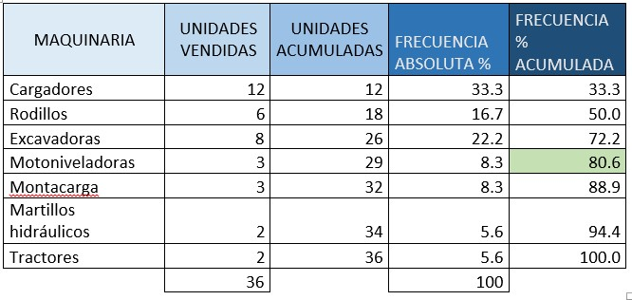

#### Tabla 6. Ventas de maquinaria durante el mes de agosto

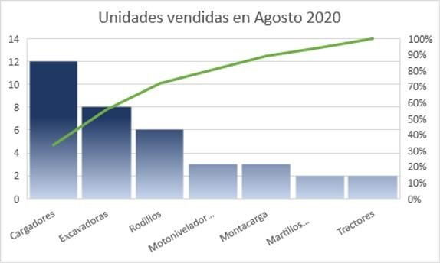

*Ilustración 11. Diagrama de Pareto*

**Interpretación:**

El 80% de las ventas proviene de la venta de 4 tipos de máquinas, las cuales son:

* Cargador frontal 33.3

%

80.6%

* Rodillo 16.7

%

* Excavadora 22.2

%

El 20% de la venta proviene de la venta de 3 tipos de maquinaria, las cuales son:

* Monta cargas 8.3%

19.4%

* Martillos hidráulicos 5.6%

* Tractores 5.6%

**17.3.2 Histograma**

El siguiente cuadro recopilo los datos registrados de la cantidad de maquinaria expedida por los 6 encargados de ventas en el mes de octubre del 2020.

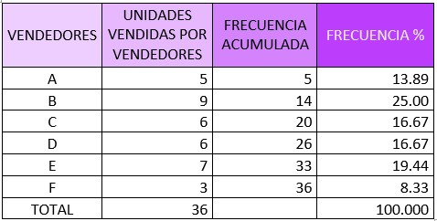

#### Tabla 12. Ventas realizadas por los vendedores de Ferreyros

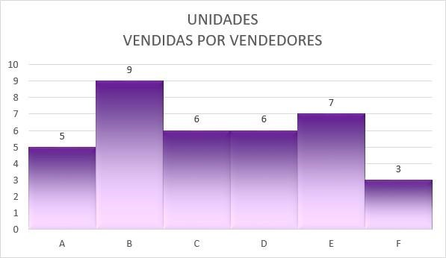

*Ilustración 13. Histograma*

##### Interpretación

Con la ayuda del histograma se pudo identificar que los 6 trabajadores, quien es el que genera más ventas a la empresa y quien no, durante este período de tiempo. Es así que este personal ha cerrado transacciones con una diferencia del triple de unidades que el vendedor F, lo cual influye al momento de evaluar la productividad de cada uno de ellos.

##### 18. MEJORA DE PROCESOS

###### 18.1 Descripción del proceso Inicio del proceso

1. El jefe de almacén o un operario de logística se encarga de admitir la carga de repuestos.
2. Descargar la carga, de ser necesario, utilizar montacargas u otros equipos especiales.
3. El jefe de almacén inspecciona documentos: guías de remisión y reporte de cases ingresados.
4. Un operario verifica el estado físico de la carga mediante la guía de remisión.
5. Registra los datos de la carga en el sistema según la modalidad, ya sea Stock o Backborder.
6. Ordena y clasifica los repuestos según su tipo.
7. Define la zona del almacén en la cual van a ser depositados los repuestos.
8. El operario verifica la cantidad según la guía de remisión, así como la calidad de los componentes de la carga.
9. Ubica físicamente cada repuesto en la zona designada en el almacén según se registró en el sistema.
10. Verifica si la localización de los repuestos es la indicada.
11. Si la ubicación es correcta, ir a la actividad 13.
12. Si la ubicación no es correcta, ir a la actividad 12.
13. Cambiar la ubicación del repuesto según los datos registrados en el sistema y asegurar que sea la adecuada.
14. Validar la cantidad y calidad de los repuestos ya previamente colocados en sus ubicaciones respectivas.
15. Fin del proceso

###### 18.2 Proceso mejorado

1. Inicia con los insumos ya admitido y validados en el sistema SAP (omitiendo el paso 1,3 ,4 y 5 del proceso anterior reduciendo así el tiempo para comenzar con el almacenaje lo más antes posible).
2. El operario realiza la ubicación por tipo de insumo.
3. Para la movilización desde la zona de carga hacia el almacén se programa el uso de maquinaria de ser necesario.
   * Si es necesario, ir a la actividad 4.
   * Si no es necesario, ir a la actividad 5.
4. El operario de almacén hace los movimientos físicos, para insumos que ameriten el uso de montacargas o carretilla hidráulica.
5. Se realiza la ubicación de cada tipo de insumo en la ubicación específica donde este asignada (se retrasa la actividad 2, ya que este paso es necesario para el proceso)
6. Ingresa las zonas de ubicación en el sistema SAP (sistema informático que brindara información necesaria respecto a los datos de inventario).
7. Para el caso de algunos movimientos dentro de las ubicaciones específicas se actualiza las ubicaciones en el sistema SAP (este paso reemplaza la actividad 10 y 11, puesto que el sistema nos dirá si el repuesto está en la zona correspondiente).
8. Para finalizar el proceso, el supervisor de almacén realiza una verificación en la actualización y llenado de los inventarios en el sistema (el proceso sigue siendo el mismo, pero en actividades reducidas y otras simplificadas).

###### 18.3 Proceso mejorado

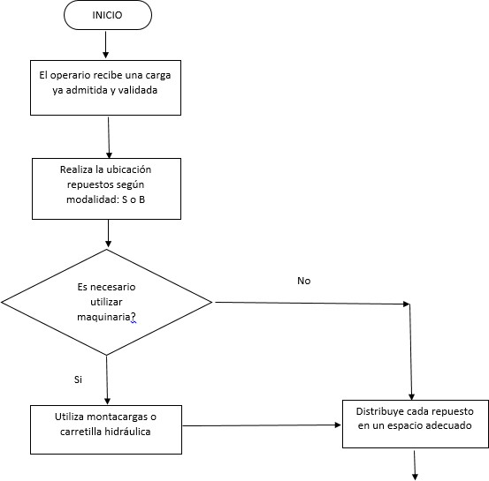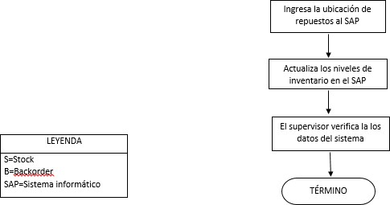

*Ilustración 14. Flujograma mejorado*

##### 19. CONCLUSIONES

* La implementación de la mejora planteada en el proceso de almacenamiento reduciremos costos y tiempos en este proceso y esto también se vería reflejado en el proceso de inventario de repuestos y productos que es una de las debilidades de la empresa Ferreycorp.
* La mejora en el proceso de almacenamiento que planteamos omitiremos algunas tareas innecesarias que antes se realizaban y utilizaremos los recursos de una mejor manera desde la perspectiva de la necesidad de cada tarea de proceso, en suma, utilizaremos nuestros recursos disponibles para este proceso de una mejor manera.
* La eficacia del plan de negocios de la empresa, puesto que indica de forma clara cada idea u objetivo a conseguir y va de la mano con la estrategia que describe los pasos detalladamente para conseguir dicho objetivo.
* También es válido concluir que el plan de acción es breve, conciso y objetivo con las estrategias planteadas anteriormente. Demostrando la capacidad de la empresa de planeación a corto, mediano y largo plazo
* Al realizar un plan estratégico, la corporación tendrá un crecimiento y de esta manera contribuirá al desarrollo económico del país en donde opere de una manera sostenible y con responsabilidad social.
* La correcta formulación de las estrategias, no asegura que la implementación de estas sea exitosa. Por esto se sugiere modificar la estructura de la empresa para facilitar la aplicación de las estrategias.

##### 13. CONTEXTO DE PANDEMIA COVID-19

Ferreycorp y sus subsidiarias continúan adoptando estrictamente las medidas decretadas por el Gobierno:

* Operación de manera remota (***home office***) en todas las áreas donde es posible trabajar sin acudir a las oficinas. Por tanto, solo un grupo reducido que viene atendiendo a clientes que desarrollan actividades exoneradas durante este periodo, o prestando servicios como parte de la cadena de abastecimiento de comercio exterior del país.
* La corporación y sus subsidiarias son participes activos de campañas como “***quédate en casa***”, en el contexto de la primera cuarentena, y “***paremos el efecto domino***” recordando la importancia m las medidas sanitarias para reducir el contagio
* En función a su cultura organizacional de la empresa, el compromiso con la sociedad y su entorno, es uno de los valores que aborda en plena pandemia. Por ello, realizo una **donación de equipos de protección personal** a primera línea contra Covid-19. Incluye más de 3,000 trajes de seguridad, 2,300 mascarillas N95 y 21,000 pares de guantes, entre otros artículos provistos por la subsidiaria Soltrak. Artículos serán destinados al Sistema de Atención Móvil de Urgencias (SAMU) del Ministerio de Salud, los Bomberos Voluntarios del Perú y el Instituto Nacional de Enfermedades Neoplásicas (INEN)
* La corporación entregó equipos de protección personal, provistos por la subsidiaria Soltrak, a los **Bomberos Voluntarios del Perú en Iquitos y en Puerto Maldonado, al Hospital Regional de Iquitos y al Vicariato Apostólico de Pucallpa,** que viene consolidando donaciones en dicha ciudad. Así, se busca contribuir a la gestión de la bioseguridad de quienes están, en primera línea, atendiendo casos vinculados al Covid19 o respondiendo a emergencias.
* Ferreycorp y sus empresas Ferreyros y Soltrak entregaron 9,000 artículos de protección personal a cinco hospitales del Ministerio de Salud, la entrega incluye las **primeras donaciones hechas en el Perú de respiradores purificadores de aire con moto**r (PAPR, por sus siglas en inglés) a hospitales, a los que se suman trajes de seguridad, mascarillas N95 y guantes, entre otros.
* Mas de 38.500 artículos de bioseguridad valorizados en más de medio millón de soles en la primera línea de defensa contra el COVID-19 EN EL 2020. Adicional, una inversión acumulada más 98 millones en más de 11 obras por impuesto de agua y saneamiento, así como infraestructuras educativas.

##### 14. CONCLUSIONES

1. Se identifico su misión y visión de la empresa Ferreycorp perfilando sus objetivos de manera que satisfaga a sus clientes a través de estrategias de crecimiento y desarrollo futuro.
2. Se analizó la empresa Ferreycorp, su importancia, así como su clasificación, reconocer cuales son las áreas funcionales de la empresa, de esta manera se podría identificar cualquier falla que pueda ocurrir en el proceso. Además, en su enfoque de procesos como principal elemento se presentó el PEPSC de Ferreycorp tales como proveedores, las entras (5M), los procesos, la salda (producto) y el cliente.
3. Se busca generar valor a través de la gestión financiera para asegurar la sostenibilidad de la empresa y la rentabilidad esperada por los accionistas, implicando a los factores sociales, ambientales y tecnológicos para buscar un equilibrio y puedan alcanzar y trabajar con eficacia, eficiencia y seguridad.
4. Con una cultura organizacional se establece expectativas sobre el comportamiento y sus funciones como equipo. Además, influye en el rendimiento y el bienestar de los empleados, para expansión internacional, así como también grandes distintivos y premios. Genera un compromiso de valores y principios que hace que el empleado sea trascendente y se convierta en defensores de la cultura no solo interna sino externamente.
5. La empresa demostró su capacidad de adaptarse a las nuevas condiciones sanitarias, cambiando la modalidad de trabajo de sus empleados, así como el apoyo a las distintas entidades y personal que brindan ayuda en primera línea de contagio; donando equipos de protección personal, además de distintas maquinarias para el apoyo en el país.
6. Se pudo ver que la empresa en esta pandemia, no solo tomo medidas de prevención para el covid-19, sino, que también dono equipos de protección a los bomberos voluntarios del Perú, el Instituto Nacional de Enfermedades Neoplásicas y al Sistema de Atención Móvil de Urgencias.
7. El grupo Ferreycorp aumento su participación en el área de bienestar social para ayudar a sus trabajadores en tiempo de pandemia y con el Estado Peruano tuvo una participación ya que dono instrumento para combatir al virus.

**15. ANEXOS**

## FERREYCORP

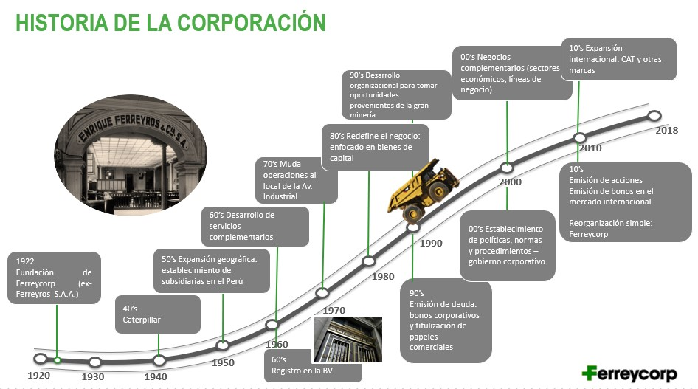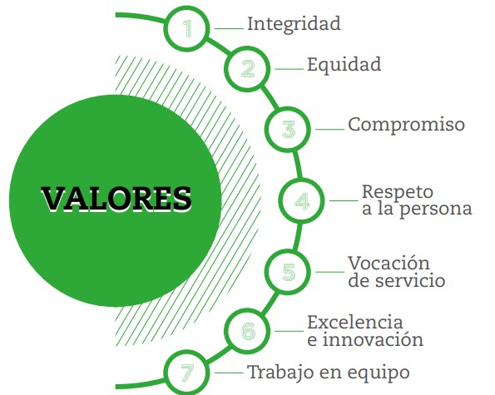

**ENFOQUES DE FERREYCORP**

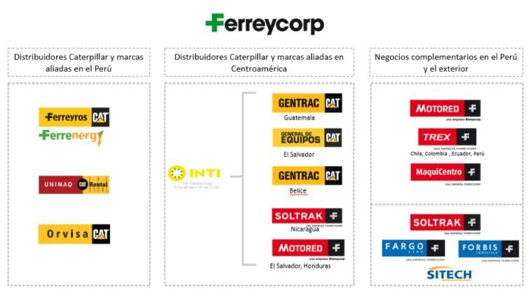

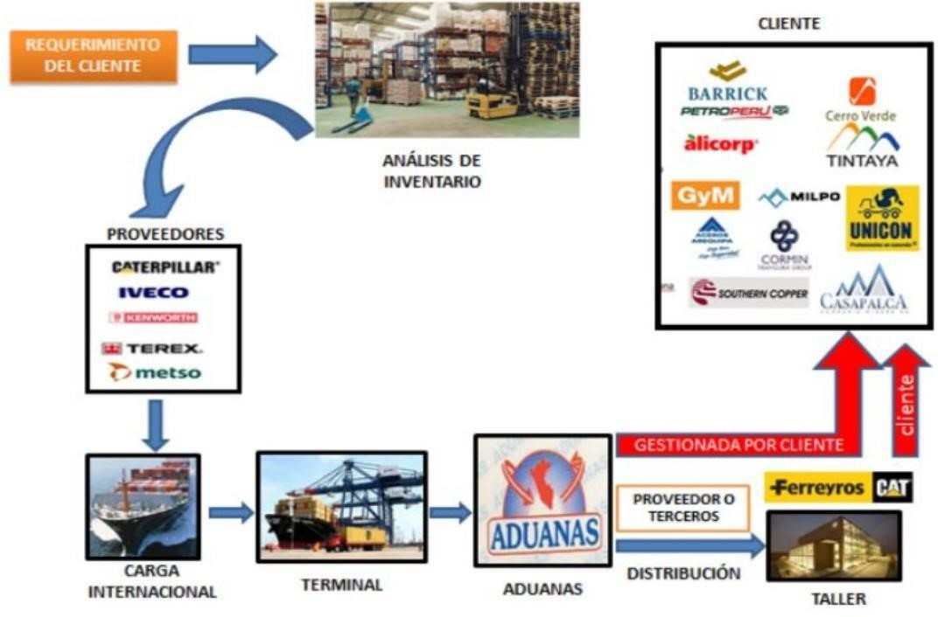

**CULTURA ORGANIZACIONAL FERREYCORP**

